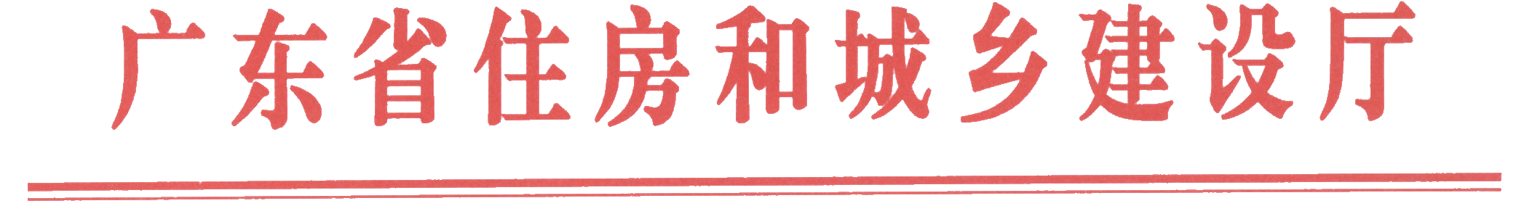
粤建质函〔2011〕796号

关于进一步加强房屋市政工程脚手架
支撑体系使用的钢管扣件等
构配件管理的通知

各地级以上市住房和城乡建设局（委）、佛山市顺德区国土城建和水利局，各有关单位：
在我厅近期组织的安全检查中发现，部分在建房屋市政工程各类脚手架、支撑体系使用的钢管、扣件、底座、可调托撑等主要构配件，存在产品质量保证资料不全、材质锈蚀严重、安装及验收不符合规范要求等问题，对施工安全生产造成不利影响。为切实加强对房屋市政工程使用的钢管、扣件及其它构配件的管理，预防和减少建筑施工生产安全事故的发生，现就有关问题通知如下：
一、本省所有房屋市政工程使用的钢管、扣件及其它构配件必须符合现行国家标准《建筑施工扣件式钢管脚手架安全技术规范》（JGJ130-2011）、《建筑施工门式钢管脚手架安全技术规范》（JGJ128-2010）、《建筑施工碗扣式钢管脚手架安全技术规范》（JGJ166-2008）、《建筑施工承插型盘扣式钢管支架安全技术规程》（JGJ231-2010）、《建筑施工模板安全技术规范》（JGJ162-2008）、《钢管脚手架扣件》（GB15831-2006）的有关规定。
二、对在本省房屋市政工程使用的钢管、扣件及其它构配件，建筑施工企业必须按照有关规定切实加强管理。
（一）在采购或租赁钢管、扣件及其它构配件时，要与生产或租赁单位签订产品质量保证协议，查验其生产厂家的生产许可证（或租赁单位的工商营业执照），产品的出厂合格证明、法定检测机构出具的检验报告等资料，加强对钢管、扣件及其它构配件进入施工现场前的质量保障资料审核。凡没有质量证明材料或质量证明材料不齐全的，不得进入工地现场。
（二）扣件进入施工现场时，应进行抽样复试，抽检数量和技术性能应符合现行国家标准的规定。扣件在每次使用前应逐个挑选，有裂缝、变形、螺栓出现滑丝的严禁使用。钢管等其它构配件使用前，也必须按照规范要求进行质量检查，不符合质量要求的产品不能使用。
（三）施工现场应建立钢管、扣件及其它构配件的使用台帐，详细记录其来源、数量、使用次数、使用部位和质量检验等情况，防止未经检验或检验不合格的扣件在施工中使用。要严格报废制度，凡有严重锈蚀、变形、出现裂纹及其它不符合标准情况的产品必须作废处理，严禁再度使用，并录入使用台帐备查。
（四）施工现场进行各类钢管脚手架、支撑体系搭设过程中，对安装后的扣件螺栓拧紧扭力矩应采用扭力扳手抽查，保证扣件螺栓拧紧扭力矩不小于40 N·m，且不大于65N·m，抽样检查数量和质量判定标准应符合《建筑施工扣件式钢管脚手架安全技术规范》（JGJ130-2011）8.2.5的规定。
三、各工程监理企业应进一步加强所监理施工现场钢管、扣件及其它构配件使用的管理，督促建筑施工企业按照有关规定、技术标准和规范要求，购买、租赁和使用合格的钢管、扣件及其它构配件，并重点做好以下工作：
（一）施工现场每批次进场的钢管、扣件及其它构配件，工程监理企业应对施工企业提交的产品合格证、生产许可证及检验报告进行核查，没有质量证明材料或质量证明材料不齐全的不允许进场使用。
（二）扣件进行抽样复试时，应在监理人员见证下取样；在钢管、扣件及其它构配件每次使用前，建筑施工企业按规定进行检查时，应有监理人员旁站监督，检查合格后方可使用，并如实填写相关记录表格。
（三）脚手架、支撑体系搭设完毕后，项目总监理工程师和专业监理工程师应按有关规定参加验收，验收合格的，方可进入下一道工序施工。

四、全省各级住房城乡建设主管部门及其施工安全监督机构应加强对施工现场有关单位使用和管理钢管、扣件及其它构配件的情况进行监督检查，发现存在质量问题的产品, 应责令立即停止使用并依法进行查处。

二O一一年十一月二十三日

主题词：房屋 市政 管理 通知
（共印5份·电子版）

